2023-2024学年湖南省怀化市九年级（上）期末物理试卷
一、单选题：本大题共12小题，共36分。
1.实验室有$$5kg$$酒精，用去一半后，剩余酒精的( )
A. 热值减少一半 B. 比热容减少一半
C. 比热容、热值都减少一半 D. 比热容、热值都不变
2.小明在家积极参加家务劳动，他帮妈妈做饭时，发现厨房里有许多与物理有关的知识。在做西红柿炒鸡蛋的过程中，小明总结出下列一些说法，其中正确的是( )
A. 能闻到鸡蛋的香味是扩散现象
B. 打鸡蛋时有一些蛋清粘在蛋壳上，是因为分子间存在斥力
C. 炒鸡蛋时加盐鸡蛋很快就变咸，是因为温度越高分子运动越缓慢
D. 炒鸡蛋是利用做功的方式改变鸡蛋的内能
3.在科幻大片$$《$$流浪地球$$》$$中有这样一个场景：主人公为帮助地球脱离木星的吸引，点燃了木星上的可燃气体，从而将地球推离木星。以下与推离过程中能量转化方式相同的是( )
A. 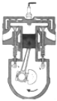 B. 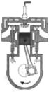 C. 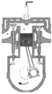 D. 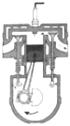
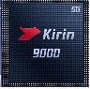
4.麒瞬$$9000S$$是华为自己开发的一款芯片，它的推出，打破了美国对芯片市场的垄断。制造芯片的主要材料是( )
A. 导体
B. 半导体
C. 绝缘体
D. 超导体
5.西晋时期张华撰写的$$《$$博物志$$》$$中有这样的记载：“今人梳头、脱着衣时，有随梳、解结有光者，也有咤声。”意思是说梳头、穿脱衣服时，常发生摩擦起电，有时还能看到小火星和听到微弱的响声。关于上述摩擦起电现象下列分析不正确的是( )
A. 若头发带上了正电，是因为头发得到了电子
B. 头发越梳越乱是因为同种电荷互相排斥
C. 摩擦起电从能量转化角度考虑是机械能转化为电能
D. 微弱的响声是通过空气传入人耳
6.现如今电与我们的生活息息相关，下列对生活用电常识的认识中，正确的是( )
A. 家用电器起火应迅速断开电源开关
B. 制作保险丝的材料熔点高、电阻大
C. 使用测电笔时，手不要接触笔尾金属体，以免触电
D. 家庭电路中的触电事故一定是直接接触火线引起的
7.将三根用相同材料制成的长度一样、粗细均匀，但横截面积不同的电阻丝甲、乙、丙，先后接到如图电路中的$$M$$、$$N$$两点上时，将电流表示数记录在表中，忽略灯泡电阻随温度的变化。下列说法中不正确的是( )
电阻丝 | 甲 | 乙 | 丙
电流表示数$$(A)$$ | $$0.2$$ | $$0.3$$ | $$0.4$$

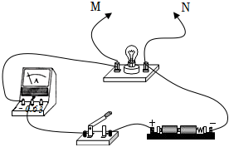
A. 本实验采用了控制变量法
B. 三根电阻丝中，丙电阻丝的横截面积最大
C. 电流表示数变化，表明灯泡的亮度在变化
D. $$M$$、$$N$$两点间不接电阻丝时，电流表示数一定小于$$0.2A$$
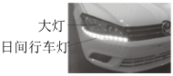
8.为了提高行车的安全性，有的汽车装有日间行车灯，如图所示。当汽车启动时，先将$$S_{1}$$闭合，日间行车灯$$L_{2}$$立即亮起，再闭合$$S_{2}$$，车前大灯$$L_{1}$$也亮起。如图所示的电路图中符合这一情况的是( )
A. 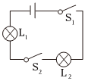 B. 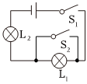
C. 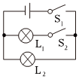 D. 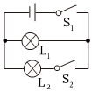
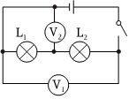
9.如图所示的电路中，闭合开关，电压表$$V_{1}$$的示数为$$6V$$，电压表$$V_{2}$$的示数为$$3.6V$$。下列说法中不正确的是( )
A. 电源两端电压为$$6V$$
B. $$L_{2}$$两端电压为$$2.4V$$
C. 将电压表$$V_{1}$$换成电流表，则$$L_{1}$$与$$L_{2}$$并联
D. 将电压表$$V_{2}$$换成电流表，则$$L_{1}$$不亮，$$L_{2}$$亮
10.小李在物理实验室用验电器进行实验。如图甲所示，他用带负电的橡胶棒去接触不带电的验电器$$A$$的金属球，可以看到$$A$$的金属箔张开。如图乙所示，他再用带有绝缘柄的金属棒把$$A$$和不带电的验电器$$B$$连接起来，下列说法正确的是( )
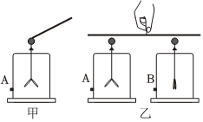
A. 图乙中，金属棒连接$$A$$、$$B$$验电器后，$$A$$的张角不变，$$B$$的张角变大
B. 图乙中，金属棒连接$$A$$、$$B$$验电器的瞬间，电流的方向是从$$A$$流到$$B$$
C. 图乙中，金属棒连接$$A$$、$$B$$验电器的瞬间，正电荷将通过金属棒从$$B$$流到$$A$$
D. 图乙中，金属棒连接$$A$$、$$B$$验电器的瞬间，自由电子将通过金属棒从$$A$$流到$$B$$
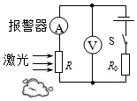
11.为保障安全，现在很多室内公共场所安装有烟雾报警装置，如图所示是烟雾报警的简化原理图。电源电压保持不变，$$R$$为定值电阻，光敏电阻$$R$$的阻值随光照强度的减弱而增大，当电路中的电流减小至某一数值时报警器开始报警。当有烟雾遮挡射向光敏电阻$$R$$的激光时，下列说法正确的是( )
A. 电流表的示数变小，电压表的示数不变 B. 电流表的示数变小，电压表的示数变大
C. 电流表的示数变大，电压表的示数变大 D. 电流表的示数变大，电压表的示数不变
12.如图甲所示，电源电压保持不变，$$R_{1}$$为定值电阻，滑动变阻器$$R_{2}$$的最大阻值为$$30Ω$$，电压表的量程为$$0～15V$$，电压表的示数与滑动变阻器$$R_{2}$$的关系如图乙所示。则下列结果正确的是( )
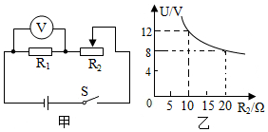
A. 电源电压为$$20V$$
B. $$R_{1}$$的阻值为$$5Ω$$
C. 开关$$S$$闭合后电路消耗的最小功率为$$1.44W$$
D. 为了保证电压表不被烧坏，滑动变阻器的阻值变化范围为$$6Ω～30Ω$$
二、填空题：本大题共4小题，共18分。
13.$$2023$$年$$9$$月$$23$$日，在万众瞩目之下，第$$19$$届亚运会在杭州奥体中心开幕，据亚运会组委会透露，主火炬塔的燃料首次使用甲醇，甲醇燃烧的过程是将化学能转化成______，如果在燃烧的过程中甲醇燃烧不完全，能量转化的效率会______$$($$填“升高”、“降低”或“不变”$$)$$。
14.老师做“电池$$+$$口香糖锡纸$$=$$取火工具”的实验：取口香糖锡纸，中间剪掉一些$$($$如图乙所示$$)$$，将锡纸条连接电池的正负极$$($$如图甲所示$$)$$，很快发现锡纸条开始着火，锡纸具有导电性，此时电路处于______$$($$选填“断路“或“短路”$$)$$状态，使电路迅速产生大量热量并释放出来，这是利用了电流的______
效应；已知锡纸条上$$ab$$、$$bc$$、$$cd$$段长度相等，则______段的最先燃烧起来。
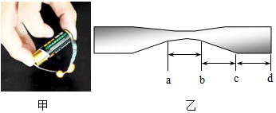
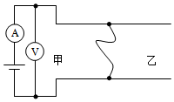
15.甲、乙两地相距$$50km$$，在甲、乙两地之间沿直线架设了两条输电线，已知每条输电线每千米的电阻为$$0.2Ω$$。现输电线在某处发生了短路，为确定短路位置，检修员在甲地利用电压表、电流表和电源接成如图所示电路进行测量。当电压表的示数为$$4.0V$$时，电流表的示数为$$0.5A$$，则短路位置离甲地的距离为______$$km$$。
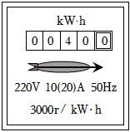
16.如图为小伟家的电能表，此时电能表的读数为______$$kW⋅h$$。他只让洗衣机和电视机工作时，电能表的转盘在$$5min$$内转了$$150$$转。两电器的总功率为______$$W$$。小伟又把一个手机充电器插入插座进行充电，空气开关就跳闸了，造成跳闸的原因可能是______$$($$选填“总功率过大”或“插头短路”$$)$$。

三、作图题：本大题共1小题，共4分。
17.请用笔画线代替导线在图中连接家庭电路。要求开关控制螺口灯泡，三孔插座直接接入电路。
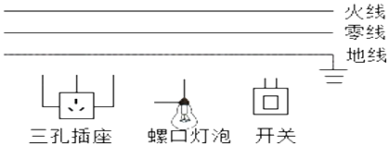

四、实验探究题：本大题共3小题，共23分。
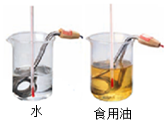
18.为了“比较不同物质吸热的情况”，小亮和同学用两套规格相同的电加热器、烧杯、温度计按如图所示给烧杯中的水和食用油加热进行实验，并记录数据如下表所示$$($$忽略热量损失$$)$$。
加热时间$$/min$$ | $$0$$ | $$0.5$$ | $$1.0$$ | $$1.5$$ | $$2.0$$ | $$2.5$$ | $$3.0$$
水的温度$$/℃$$ | $$20$$ | $$22$$ | $$24$$ | $$26$$ | $$28$$ | $$30$$ | $$32$$
食用油的温度$$/℃$$ | $$20$$ | $$24$$ | $$28$$ | $$32$$ | $$36$$ | $$40$$ | $$44$$
$$(1)$$实验中，要在两个相同的烧杯中分别加入相同______的水和食用油$$($$选填“质量”或“体积”$$)$$。
$$(2)$$实验中加热$$3min$$时，水吸收的热量______$$($$选填“$$>$$”“$$=$$”或“$$<$$”$$)$$食用油吸收的热量。
$$(3)$$从实验数据分析，______$$($$选填“水”或“食用油”$$)$$的吸热能力更强。
19.在探究“通过导体的电流跟电阻的关系”实验中，已经备有的实验器材有：$$3$$节新干电池串联的电源、已凋零的电流表和电压表、滑动变阻器、开关、不同阻值的定值电阻$$5$$个和导线若干。小明利用上述部分器材连接成了如图甲所示的电路。闭合开关前，同组的小红指出电路连接有错误。
$$(1)$$小红只改接了电路中的一根导线，电路便连接正确了，请你在图中画出她的改法$$($$在错接的导线上画$$×$$，然后画出正确的接线$$)$$。
$$(2)$$错误改正后开始实验，小明和小红根据实验数据绘制出通过导体的电流随导体电阻变化规律的图像，如图乙所示。请你归纳出实验得到的结论______；
$$(3)$$请根据图像算出，当导体电阻为$$20Ω$$时，通过该导体的电流为______$$A$$；此时，滑动变阻器接入电路的阻值是______$$Ω$$。
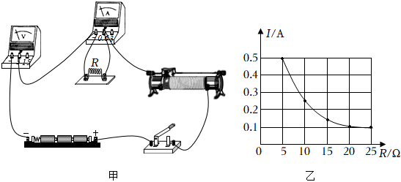
20.小华在实验室按图甲所示的电路，测量额定电压是$$2.5V$$的小灯泡$$L$$在不同电压下的电阻。
$$(1)$$连接电路后，闭合开关$$S$$
，发现灯泡不亮，电压表示数接近电源电压，电流表示数为零，产生这种现象的原因可能是______$$($$选填选项前的字母$$)$$。
A.电流表的正负接线柱接反了
B.电压表的量程选小了
C.灯泡$$L$$断路
D.灯泡$$L$$短路
$$(2)$$排除故障后进行实验，闭合开关$$S$$，调节滑动变阻器的滑片，记录多组电压表和电流表的示数$$($$如表$$)$$。当滑片$$P$$在图示位置时，电压表示数为$$2.2V$$，要测量小灯泡正常发光时的电阻，此时还需将滑片$$P$$适当向______$$($$选填“左”或“右”$$)$$移动。当电压表示数为$$2.5V$$时，电流表示数如图乙所示，灯泡正常发光时的电阻值为______$$Ω($$保留一位小数$$)$$。
电压$$U/V$$ | 电流$$I/A$$ | 电阻$$R/Ω$$
$$1.0$$ | $$0.16$$
$$1.2$$ | $$0.18$$
$$1.5$$ | $$0.21$$
$$2.0$$ | $$0.26$$
$$2.5$$
$$(3)$$同组的小勇认为这个电路也可以用来探究电流与电压的关系，你认为是否可以？请说出理由：______。
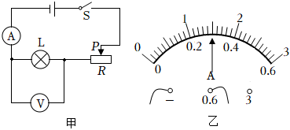
五、计算题：本大题共2小题，共19分。
21.合理分类和利用垃圾可以保护环境、变废为宝。焚烧垃圾发电是目前世界上普遍采用的最安全、最有效的生活垃圾处理技术。$$2023$$年$$10$$月$$28$$日怀化市生活垃圾焚烧发电项目举行点火仪式，项目配置$$600$$吨$$/$$天焚烧炉$$2$$台、$$2.4×{10}^{4}kW$$凝汽式汽轮发电机组$$1$$套及相应配套环保设施等。试计算，项目投产后：
$$(1)2.4×{10}^{4}kW$$凝汽式汽轮发电机组若平均每天工作$$20h$$，发电站每天可发电多少度？
$$(2)$$以上算出的发电量，如果由热电转换效率为$$30\%$$的热电厂来完成，每天需要燃烧多少千克煤？$$($$
煤的热值约$$q_{煤}=3.0×{10}^{7}J/kg)$$
$$(3)$$请根据你的了解，写出一点利用焚烧生活垃圾发电的好处。
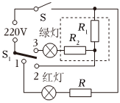
22.某家用电热水壶额定容量是$$1L$$，有加热和保温两挡，内部简化电路$$($$虚线框内为加热电路部分$$)$$如图所示，其中$$R_{1}$$和$$R_{2}$$为阻值不变的发热电阻，$$S$$是手动开关，$$S_{1}$$是温控开关。手动闭合$$S$$，将$$S_{1}$$同时接$$1$$、$$2$$时，电热水壶处于高温加热状态，红灯亮；水沸腾后，温控开关$$S_{1}$$自动与$$1$$、$$2$$同时断开切换到与$$3$$接触变为低温保温状态，红灯灭，绿灯亮$$($$绿灯电阻忽略不计$$)$$。某次使用该电热水壶烧水，将电热水壶中装入额定容量、初温为$$12℃$$的水，闭合开关$$S$$，$$S_{1}$$同时接$$1$$、$$2$$来加热壶中的水；$$336s$$时，红灯灭绿灯亮，壶中水温升至$$100℃$$。加热和保温状态时，$$R_{1}$$的功率之比是$$100$$：$$1$$。忽略热量损失，已知：$$ρ_{水}=1.0×{10}^{3}kg/m^{3}$$，$$c_{水}=4.2×{10}^{3}J/(kg⋅℃)$$，水壶工作时电压为$$220V$$，求：
$$(1)$$此次高温加热过程中水吸收的热量；
$$(2)$$该电热水壶的高温加热功率；
$$(3)$$该电热水壶加热电阻$$R_{1}$$的阻值；
$$(4)$$该电热水壶加热电阻$$R_{2}$$的阻值。
答案和解析

1.【答案】$$D$$
【解析】解：由于比热容、热值都是物质的属性，不随物质的质量变化而变化，它只与物质的种类有关，所以$$5kg$$酒精用去一半后，质量变少，剩余酒精的比热容、热值都不变。
故D正确，ABC错误。
故选D。
$$(1)$$热值是燃料的一种特性，与燃料的种类有关，而与燃料的质量大小、燃烧程度无关；
$$(2)$$比热容是物质的一种特性，它与物质的种类、所处状态有关，而与质量、体积无关。
本题考查了对热值、比热容特性的理解，属于基础题目。
2.【答案】$$A$$
【解析】解：
A、煎鸡蛋时，闻到鸡蛋的香味是扩散现象，说明分子在不停地做无规则运动，故A正确。
B、打鸡蛋时有一些蛋清粘在蛋壳上，是因为分子间存在引力，故B错误。
C、炒鸡蛋时加盐鸡蛋很快就变咸，是因为温度越高分子运动越剧烈，故C错误。
D、炒鸡蛋时，鸡蛋吸收热量内能增加，是通过热传递方式实现的，故D错误。
故选：$$A$$。
$$(1)$$扩散现象说明一切物质的分子都在不停地做无规则运动。
$$(2)$$分子间存在着相互作用的引力和斥力。
$$(3)$$分子的无规则运动与温度有关，温度越高运动越剧烈。
$$(4)$$改变内能的方法是做功和热传递。
本题考查了与热学相关的多个知识点，联系生活中的现象，能用相关热学知识做出解释是解答的关键。
3.【答案】$$B$$
【解析】解：科幻大片$$《$$流浪地球$$》$$中，点燃木星上的可燃气体将地球推开，此过程内能转化为机械能，相当于内燃机的做功冲程；
$$A$$中两个气门关闭、活塞上行，为压缩冲程；$$B$$中两个气门关闭，活塞下行，为做功冲程；$$C$$中进气门打开、排气门关闭，活塞下行，为吸气冲程；$$D$$中进气门关闭、排气门打开，活塞上行，为排气冲程，故B正确。
故选：$$B$$。
内燃机的做功冲程将高温高压的燃气内能转化为机械能。
本题考查了内燃机的冲程，根据能量的转化可以解答。
4.【答案】$$B$$
【解析】解：制造芯片的主要材料是半导体，故ACD错误，B正确。
故选：$$B$$。
导电性能介于导体与绝缘体之间的叫半导体。
本题考查了半导体的特点，属于基础题。
5.【答案】$$A$$
【解析】解：$$A.$$若头发带上了正电，是因为头发失去了电子，故A错误；
B.头发越梳越乱是因为头发带上了同种电荷，同种电荷互相排斥使得头发分开变乱，故B正确；
C.摩擦起电，摩擦时物体由于运动具有机械能，“起电”说明获得了电能，所以从能量转化角度考虑是机械能转化为电能，故C正确；
D.声音的传播需要介质，微弱的响声是通过空气传入人耳的，故D正确。
故选：$$A$$。
$$(1)$$摩擦起电是电子由一个物体转移到另一个物体的结果，得到电子的物体带负电，失去电子的物体带正电；电荷间的相互作用：同种电荷互相排斥，异种电荷互相吸引；
$$(2)$$声音的传播需要介质。
本题考查能量守恒、声音的传播条件、摩擦起电现象以及能量转化的有关知识，难度不大。
6.【答案】$$A$$
【解析】解：$$A$$、发现线路起火时，首先应切断电源，若带电泼水救火，由于生活用水是导体，容易发生触电事故，故A正确；
B、制作保险丝的材料熔点低、电阻大，在电流过大时才能自动切断电路，故B错误；
C、用测电笔时，手必须要接触笔尾金属体，这样才能使测电笔发挥作用，故C错误；
D、在家庭电路中的触电事故，都是人体直接或间接接触火线引起的，故D错误。
故选：$$A$$。
$$(1)$$发现线路起火时，首先应切断电源；
$$(2)$$制作保险丝的材料特点是熔点低、电阻大；
$$(3)$$使用测电笔时手要接触笔尾的金属体；
$$(4)$$在家庭电路中的触电事故，都是人体直接或间接接触火线引起的；
以上内容仅为本文档的试下载部分，为可阅读页数的一半内容。如要下载或阅读全文，请访问：https://d.book118.com/977014102016006046

